
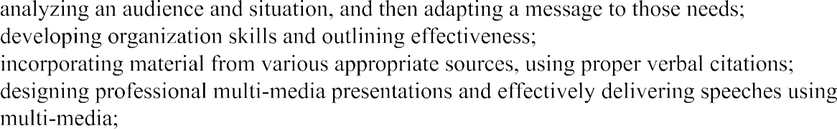
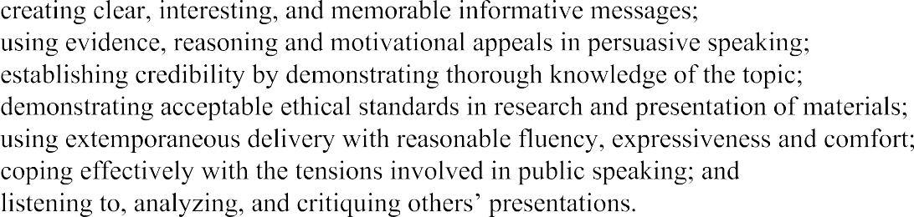

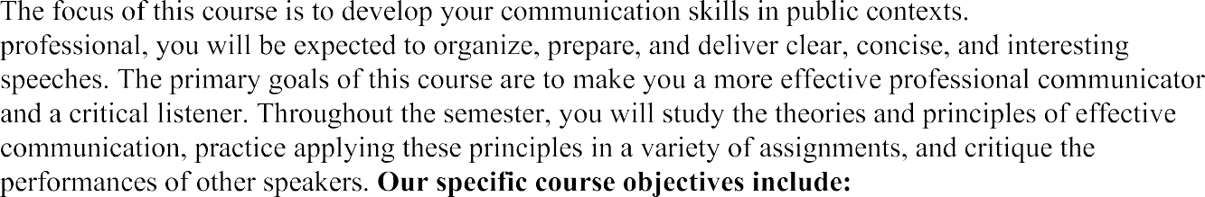



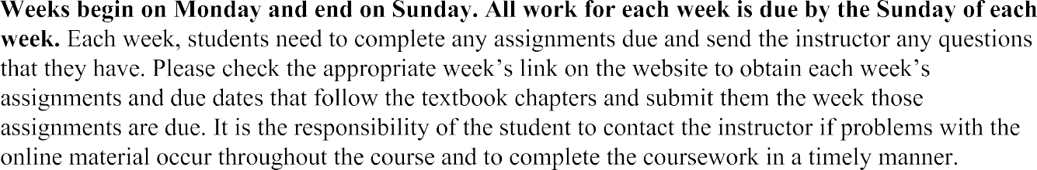




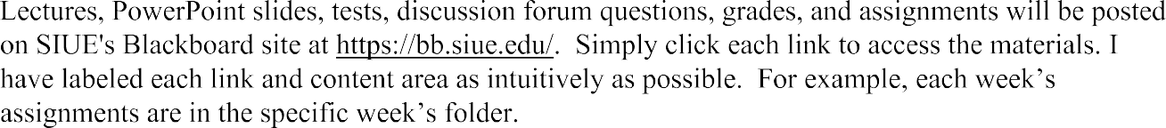
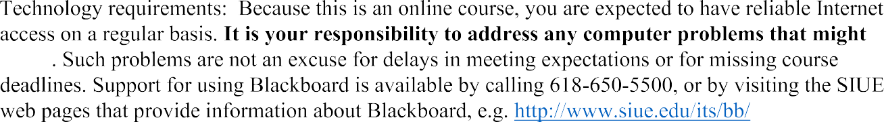

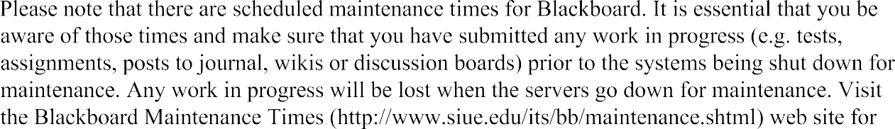
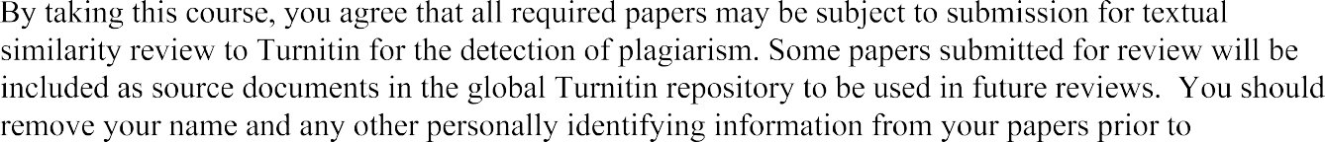


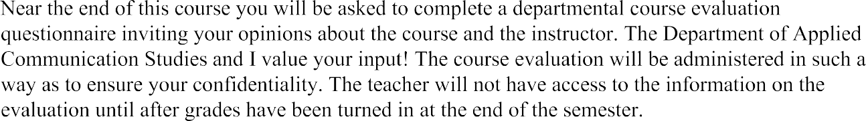
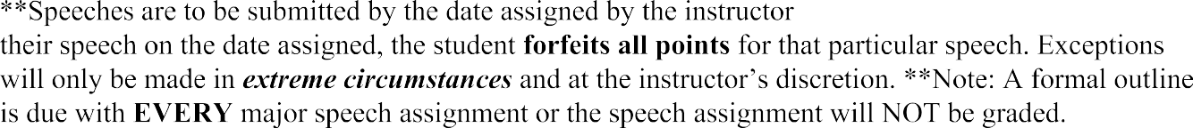
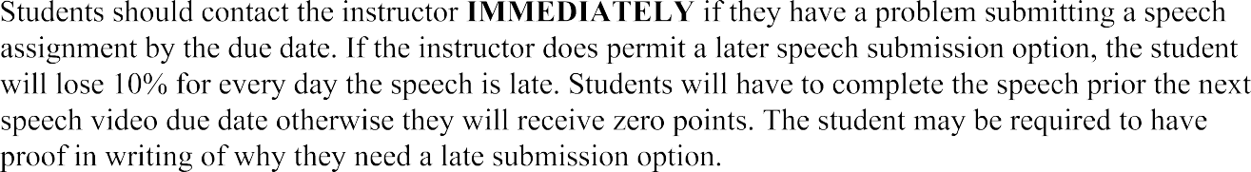

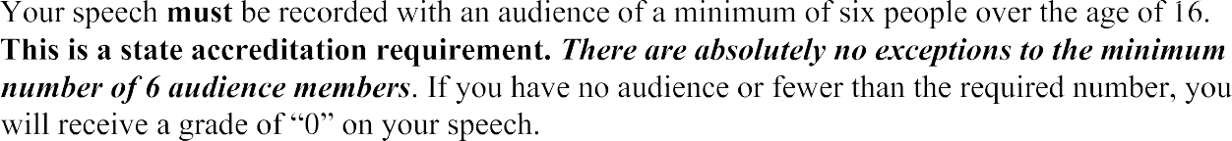

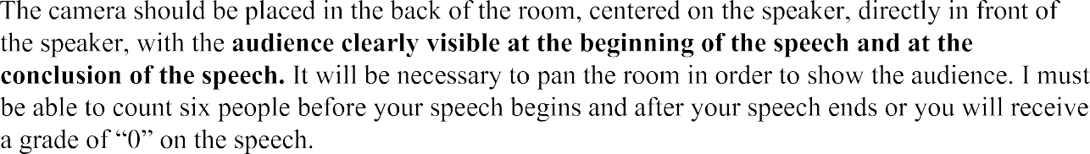
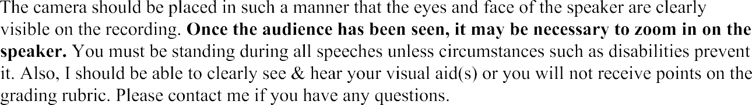
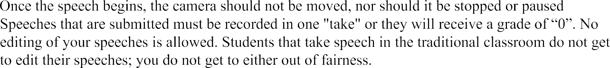

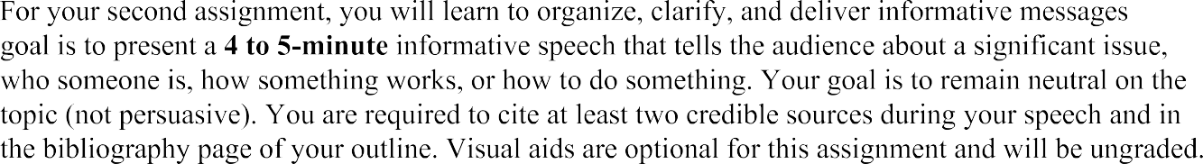
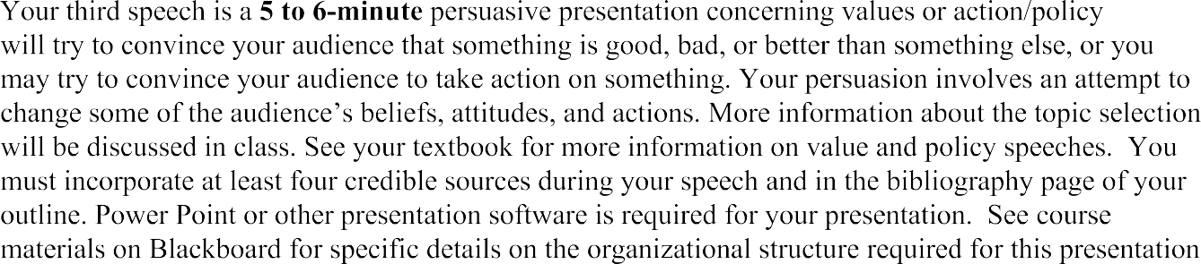
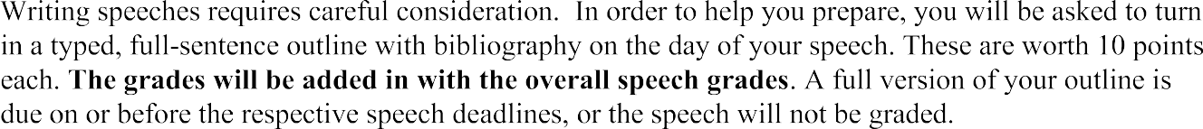

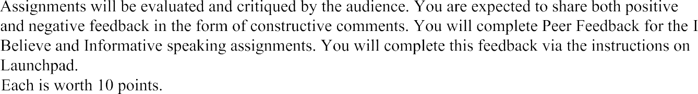

 | 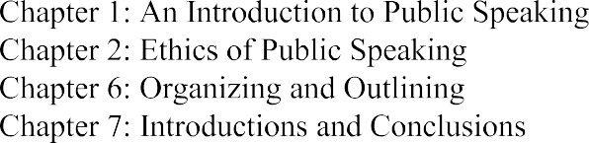
 | 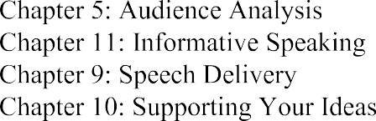
 |  | 